Ljubljana, 20. januar 2023

RAZPIS ZA VPIS NOVINCEV V SREDNJE ŠOLE IN DIJAŠKE DOMOVE
ZA ŠOLSKO LETO 2023/2024

I. RAZPIS

Izšel je Razpis za vpis novincev v srednje šole in dijaške domove za šolsko leto 2023/2024, ki je objavljen na spletni strani Ministrstva za izobraževanje, znanost in šport na naslovu:
https://www.gov.si/teme/vpis-v-srednjo-solo/

Osnovno šolo v letošnjem šolskem letu zaključuje 21.571 učenk in učencev (lani 19.881), ki bodo lahko kandidirali na skupno 25.560 (lani 25.198) vpisnih mest na srednjih šolah.

V Gorenjski regiji je za 2.188 učencev, ki zaključujejo osnovno šolo, na voljo 2.672 razpisanih mest, v Goriški regiji je za 1.243 bodočih dijakov 1.434 mest, v Jugovzhodni regiji je za 1.484 učencev na voljo 2.200 mest, na Koroškem je za 733 učencev 9. razreda razpisanih 836 mest, v Primorsko – notranjski regiji je za 578 učencev na voljo 398 mest, v Obalno – kraški regiji je za 1.137 devetošolcev razpisanih 1.266 mest, v Osrednjeslovenski regiji je za 6.036 bodočih dijakov na voljo 6.778 mest, v Podravski regiji zaključuje osnovno šolo 3.084 učencev, katerim je namenjenih 4.248 razpisnih mest, v Pomurski regiji je za 1.048 učencev razpisanih 1.308 mest, v Savinjski regiji je za 2.701 bodočega dijaka razpisanih 3.324 mest, v Posavski regiji je za 769 učencev namenjenih 552 mest, v Zasavju pa je za 570 bodočih dijakov na voljo 544 razpisnih mest.

Od skupno 25.560 razpisanih mest je v programih nižjega poklicnega izobraževanja (NPI) razpisanih 700 mest (enako tudi lani), v programih srednjega poklicnega izobraževanja (SPI) 6.872 mest (enako tudi lani), v programih srednjega strokovnega izobraževanja (SSI) 10.344 mest (lani 10.176), v programih splošnih gimnazij (GIM) (Gimnazija, Klasična gimnazija in Gimnazija s športnim oddelkom) 5.966 mest (lani 5.976), od tega v zasebnih šolah 476 (lani 504). V programih strokovnih gimnazij, kamor sodijo Tehniška gimnazija, Umetniška gimnazija in Ekonomska gimnazija, je razpisanih 1.678 mest (lani 1.474). Skupaj je v programih splošnih in strokovnih gimnazij razpisanih 7.644 mest (lani 7.450).

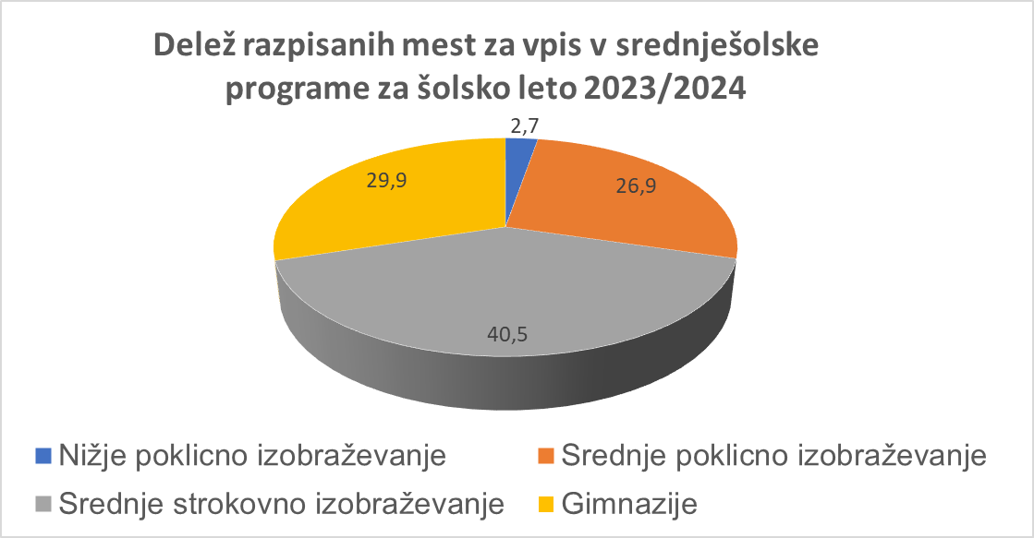

Primerjava z lanskim razpisom – delež razpisanih mest na vrsto programa je praktično enak.

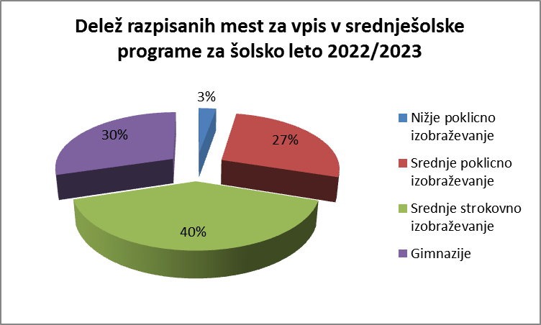

Deleži razpisanih mest od šolskega leta 2009/10 do šolskega leta 2023/2024

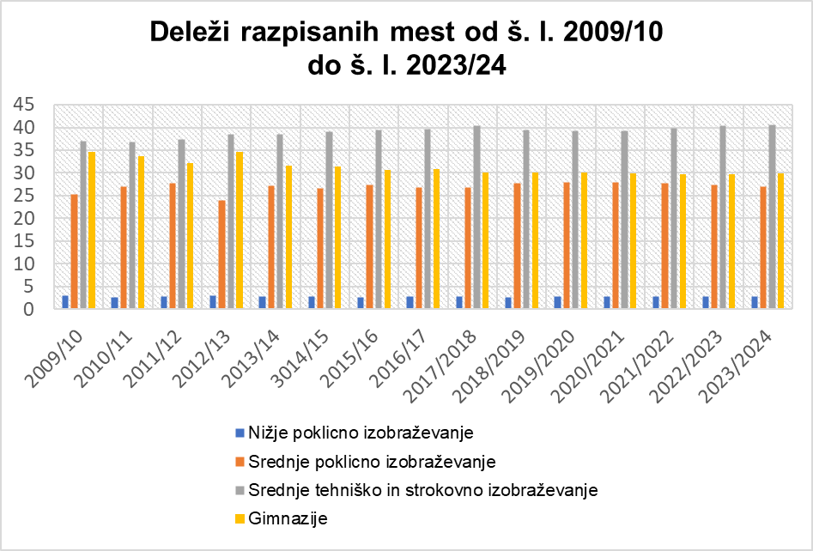

Poleg mest, namenjenih učencem, šole razpisujejo še mesta za programe poklicno-tehniškega izobraževanja (PTI), poklicne tečaje (PT) in maturitetni tečaj (MT), po katerih se izobražujejo dijaki, ki so že pridobili določen poklic oziroma so že zaključili določeno srednješolsko izobraževanje, vendar želijo svoje izobraževanje še nadgraditi, ali pa želijo pristopiti k opravljanju splošne mature.

Za nadaljevanje izobraževanja po končanem programu srednjega poklicnega izobraževanja je v programih poklicno-tehniškega izobraževanja na voljo 3.120 (lani 3.164) vpisnih mest. Število tovrstnih vpisnih mest se je nekoliko zmanjšalo v primerjavi z lanskim letom, kar je samo posledica trenda vpisa v posamezne programe na posamezni šoli, še vedno pa bo na voljo dovolj mest za tiste kandidate, ki bi se želeli vpisati v tovrstne programe.

RAZPIS ZA PROGRAME POKLICNO-TEHNIŠKEGA IZOBRAŽEVANJA V ŠOLSKEM LETU 2023/2024

REGIJA | Razpis za vpis v š.l. 2022/23 | Št. vpisanih dijakov v š.l. 22/23 (začetni letnik) | Št. vpisanih dijakov v š.l. 22/23(tretji letnik SPI) | Razpis za vpis v šolsko leto 2023/24
GORENJSKA | 364 | 249 | 339 | 364
GORIŠKA | 224 | 130 | 203 | 224
JUGOVZHODNA SLOVENIJA | 280 | 190 | 223 | 308
KOROŠKA | 140 | 83 | 81 | 140
PRIMORSKO - NOTRANJSKA | 28 | 11 | 18 | 28
OBALNO-KRAŠKA | 176 | 101 | 128 | 160
OSREDNJESLOVENSKA | 588 | 562 | 825 | 588
PODRAVSKA | 560 | 446 | 663 | 532
POMURSKA | 188 | 75 | 126 | 188
SAVINJSKA | 448 | 315 | 469 | 420
POSAVSKA | 112 | 63 | 87 | 112
ZASAVSKA | 56 | 23 | 21 | 56
SKUPAJ REGIJE | 3164 | 2248 | 3183 | 3120

Za programe poklicnega tečaja je razpisanih 238 vpisnih mest (lani 306), kar je kar nekaj mest manj kot lani. Tak obseg je spet posledica trenda vpisa v tovrstne programe. V letošnjem šolskem letu je namreč v programe poklicnih tečajev vpisanih samo 89 dijakov. Za maturitetni tečaj je obseg razpisanih mest povsem enak kot lansko leto, in sicer 432 mest v javnih šolah in 36 mest (lani prav tako 36) v zasebni šoli.

ŠTEVILO RAZPISANIH MEST ZA PROGRAM MATURITETNI TEČAJ V ŠOLSKEM LETU 2023/2024

REGIJA | Razpis za vpis v š. l. 22/23 | Št. vpisanih dijakov v š. l. 22/23 | Razpis za vpis v š. l. 23/24
GORENJSKA | 72 | 35 | 72
GORIŠKA | 36 | 16 | 36
JUGOVZHODNA SLOVENIJA | 36 | 13 | 36
KOROŠKA | 36 | 6 | 36
PRIMORSKO - NOTRANJSKA | 0 | 0 | 0
OBALNO-KRAŠKA | 36 | 0 | 36
OSREDNJESLOVESNKA | 72 | 50 | 72
PODRAVSKA | 72 | 41 | 72
POMURSKA | 36 | 11 | 36
SAVINJSKA | 36 | 20 | 36
POSAVSKA | 0 | 0 | 0
ZASAVSKA | 0 | 0 | 0
SKUPAJ REGIJE | 432 | 192 | 432
 | Razpis za vpis v š. l. 22/23 | Št. vpisanih dijakov v š. l. 22/23 | Razpis za vpis v š. l. 23/24
ZASEBNE ŠOLE - LJ. | 36 | 14 | 36
ŠTEVILO RAZPISANIH MEST ZA PROGRAME POKLICNIH TEČAJEV V ŠOLSKEM LETU 2023/2024
REGIJA | Razpis za vpis v š. l. 22/23 | Št. vpisanih dijakov v š. l. 22/23 | Razpis za vpis v š. l. 23/24
GORENJSKA | 34 | 34 | 34
JUGOVZHODNA | 0 | 0 | 0
KOROŠKA | 34 | 0 | 34
OBALNO-KRAŠKA | 34 | 34 | 34
OSREDNJESLOVENSKA | 102 | 0 | 68
PODRAVSKA | 68 | 21 | 34
POMURSKA | 0 | 0 | 0
SAVINJSKA | 34 | 0 | 34
POSAVSKA | 0 | 0 | 0
SKUPAJ REGIJE | 306 | 89 | 238

II. NOVOSTI V LETOŠNJEM RAZPISU

Razmestitev novih izobraževalnih programov
Priprava razpisa za vpis je tako kot vsako leto temeljila na analizi mreže šol, stališčih socialnih partnerjev in pobudah gospodarstva ter demografske projekcije.

Z novim šolskim letom 2023/2024 se bodo začeli izvajati naslednji novi programi:
- na Srednji šoli Izola program Slaščičar (SI),
- na Šolskem centru Slovenj Gradec, Srednji šoli Slovenj Gradec in Muta, program Lesarski tehnik,
- na Srednji šoli za gostinstvo in turizem Celje program Farmacevtski tehnik,
- na Gimnaziji, elektro in pomorski šoli Piran, program Tehnik računalništva (SI),
- na Šolskem centru Slovenj Gradec, Gimnaziji, program Gimnazija – športni oddelek,
- na Srednji ekonomski šoli in gimnaziji Maribor program Ekonomska gimnazija – športni oddelek,
- na Ekonomski šoli Murska Sobota program Ekonomska gimnazija – športni oddelek,
- na Srednji šoli za gostinstvo in turizem Celje program Tehniška gimnazija (biotehnologija),
- na Šolskem centru Novo mesto, Strojni šoli, program Tehnik mehatronike (PTI).

Izvajanje nekaterih programov tudi v vajeniški obliki
V šolskem letu 2017/2018 so se določeni izobraževalni programi na določenih šolah začeli poskusno izvajati tudi v vajeniški obliki.

Tudi v šolskem letu 2023/2024 se bodo lahko dijaki na nekaterih šolah izobraževali v vajeniški obliki. Mreža vajeniških šol se z naslednjim šolskim letom nekoliko širi. Nabor programov, ki se na nekaterih šolah izvajajo lahko tako v šolski kot vajeniški obliki, se povečuje iz dosedanjih 14 na 21 programov.
V šolskem letu 2023/2024 se bodo tako lahko dijaki v nekaterih izobraževalnih programih na nekaterih šolah izobraževali v vajeniški obliki, in sicer v programih:
  - Mizar na Šolskem centru Novo mesto, Šolskem centru Slovenj Gradec, Šolskem centru Nova Gorica, Šolskem centru Škofja Loka in Lesarski šoli Maribor,
  - Kamnosek na Srednji gradbeni, geodetski in okoljevarstveni šoli Ljubljana,
  - Oblikovalec kovin - orodjar na Strokovnem izobraževalnem centru, Srednji poklicni in strokovni šoli Bežigrad, Šolskemu centru Škofja Loka, Šolskem centru Novo mesto, Šolskem centru Nova Gorica, na Tehniškem šolskem centru Maribor, Šolskem centru Ptuj ter Srednji poklicni in tehniški šoli Murska Sobota,
  - Gastronomske in hotelirske storitve na Srednji šoli Izola in Srednji šoli za gostinstvo in turizem Radenci,
  - Steklar na Šolskem centru Rogaška Slatina,
  - Papirničar na Strokovnem izobraževalnem centru, Srednji poklicni in strokovni šoli Bežigrad (program se bo izvajal samo v vajeniški obliki),
  - Slikopleskar – črkoslikar na Šolskem centru Kranj in Srednji gradbeni šoli in gimnaziji Maribor,
  - Strojni mehanik na Šolskem centru Novo mesto, Šolskem centru Škofja Loka, Šolskem centru Velenje in Šolskem centru Krško – Sevnica,
  - Zidar na Šolskem centru Kranj, Šolskem centru Novo mesto, Srednji gradbeni, geodetski in okoljevarstveni šoli Ljubljana in Srednji gradbeni šoli in gimnaziji Maribor,
  - Elektrikar na Šolskem centru Kranj in Šolskem centru Velenje,
  - Mehatronik operater na Šolskem centru Novo mesto, Srednji tehniški šoli Koper, Strokovnem izobraževalnem centru, Srednji poklicni in strokovni šoli Bežigrad, Šolskem centru Kranj, Srednji poklicni in tehniški šoli Murska Sobota,
  - Klepar – krovec na Šolskem centru Ptuj in Strokovnem izobraževalnem centru, Srednji poklicni in strokovni šoli Bežigrad,
  - Avtoserviser na Strokovnem izobraževalnem centru, Srednji poklicni in strokovni šoli Bežigrad, Šolskemu centru Škofja Loka, Šolskem centru Novo mesto in Šolskem centru Ptuj,
  - Avtokaroserist na Strokovnem izobraževalnem centru, Srednji poklicni in strokovni šoli Bežigrad, Šolskemu centru Škofja Loka, Šolskem centru Novo mesto, Šolskem centru Nova Gorica in Šolskem centru Ptuj,
  - Tapetnik na Šolskem centru Škofja Loka,
  - Inštalater strojnih inštalacij na Šolskem centru Škofja Loka, Šolskem centru Nova Gorica, Šolskem centru Novo mesto in Šolskem centru Ptuj,
  - Dimnikar na Srednji gradbeni šoli in gimnaziji Maribor,
  - Tesar na Šolskem centru Novo mesto in Srednji gradbeni šoli in gimnaziji Maribor,
  - Izvajalec suhomontažne gradnje na Srednji gradbeni šoli in gimnaziji Maribor,
  - Pečar - polagalec keramičnih oblog na Srednji gradbeni šoli in gimnaziji Maribor ter
  - Izdelovalec kovinskih konstrukcij na Šolskem centru Ptuj.

Vajeniška oblika izobraževanja se od obstoječe tako imenovane šolske oblike izobraževanja razlikuje samo v tem, da se večji del izobraževanja izvede pri delodajalcu. V vajeniški obliki izobraževanja se namreč vsaj polovica oziroma 50 % izobraževalnega programa izvede kot praktično usposabljanje z delom pri delodajalcih (okvirno 56 tednov v treh letih), medtem ko je ta delež v šolski obliki izobraževanja nižji in znaša povprečno 22 % oziroma 24 tednov praktičnega usposabljanja z delom pri delodajalcih.

Delodajalce, pri katerih so na voljo vajeniška učna mesta, lahko kandidati najdejo na spletni strani Ministrstva za izobraževanje, znanost in šport in na povezavi www.mojaizbira.si. Seznam delodajalcev se bo še dopolnjeval in bo na voljo na predhodno navedenih šolah, kjer bodo kandidatom za vpis v vajeniško obliko izobraževanja tudi sicer na voljo vse informacije v zvezi z vpisom, sklenitvijo vajeniške pogodbe in izobraževanjem na način vajeništva.

Šole, ki bodo izvajale vajeniško obliko izobraževanja, bodo izvajale tudi običajno šolsko obliko izobraževanja, v sklopu katere se praktično usposabljanje z delom pri delodajalcih izvaja na podlagi kolektivne ali individualne učne pogodbe. Obe obliki izobraževanja, tako vajeniška kot šolska, sta si enakovredni in zagotavljata udeležencem povsem enak standard izobrazbe, enako poklicno kvalifikacijo in enako možnost za nadaljevanje izobraževanja. Prednost vajeniške oblike pa je, da udeležencu omogoča zgodnejši stik s potencialnim delodajalcem in nabiranje praktičnih izkušenj, ki so pomembne za poklicno kariero, saj večajo možnosti za zaposlitev po končanem izobraževanju. V času izobraževanja ima dijak, ki se bo v programu izobraževal v vajeniški obliki, povsem enake pravice in obveznosti kot dijak, ki bo v isti program vpisan v šolski obliki.

V primeru omejitve vpisa v izobraževalni program na izbrani šoli, kjer se bo izvajal program tudi v vajeniški obliki, ima pri vpisu kandidat, ki bo v roku predložil vajeniško pogodbo, to je najkasneje do začetka izbirnega postopka (16. 6. 2023), prednost pred kandidati, ki se bodo v ta program prijavili v šolski obliki izvedbe izobraževalnega programa. Kandidat s pravočasno dostavljeno vajeniško pogodbo bo namreč iz izbirnega postopka izvzet.

Kandidati, ki se želijo izobraževati v navedenih izobraževalnih programih in izbranih šolah, ki bodo izvajale vajeniško obliko izobraževanja, izpolnijo enako prijavnico kot vsi kandidati za vpis v srednjo šolo, pri navedbi programa pa morajo pripisati informacijo, da gre za vajeniško obliko.

Prijavni in vpisni postopek v izobraževalni program, ki se bo izvajal tudi v vajeniški obliki, je povsem enak kot prijavno - vpisni postopek v izobraževalni program, ki se bo izvajal v redni šolski obliki. Roki, določeni z rokovnikom za vpis v srednje šole, veljalo za vse kandidate, ki se prijavljajo na vpis ne glede na različno izvedbo izobraževalnega programa.

III. INFORMATIVNI DAN

Informativni dnevi so v skladu s šolskim koledarjem predvideni za:
- petek, 17. februarja 2023, ob 9. in 15. uri, ter
- soboto, 18. februarja 2023, ob 9. uri.

Učenci, ki letos končujejo osnovnošolsko obveznost, bodo namesto pouka imeli možnost sodelovanja na informativnih dnevih, v okviru katerih si bodo pridobili informacije o vpisu. Predvideno je, da bodo informativni dnevi tokrat ponovno potekali fizično na šolah.

IV. PRIJAVNO - VPISNI POSTOPEK

Za vpis v programe nižjega, srednjega poklicnega in strokovnega izobraževanja ter gimnazije
Kandidati, ki se bodo želeli prijaviti v program, za katerega je treba izpolnjevati še posebne vpisne pogoje oziroma je treba opraviti preizkus nadarjenosti, se morajo za preizkus prijaviti pred prijavami za vpis v šolo oziroma najkasneje do 2. marca 2023. Na preizkuse se prijavijo na šolo, ki izvaja program, za katerega je to vpisni pogoj in na katero se želijo prijaviti. Preizkuse bodo šole izvajale med 10. in 20. marcem 2023.

Vsi obrazci za prijavo na preizkuse nadarjenosti in obrazci, ki jih morajo predložiti na šolo kandidati, ki se vpisujejo v program Gimnazija – športni oddelek in Ekonomska gimnazija – športni oddelek (tudi ti kandidati morajo dokumentacijo, na podlagi katere bo šola ugotovila, ali izpolnjujejo pogoje za vpis v športne oddelke, na šolo poslati do 2. marca 2023), so na voljo na spletni strani ministrstva na naslovu: https://www.gov.si/teme/vpis-v-srednjo-solo/, pod rubriko Prijavnice / Prijava za opravljanje preizkusov nadarjenosti, znanja in spretnosti iz izpolnjevanja posebnih pogojev za vpis.

Podrobnejše informacije o tem učenci najdejo v Razpisu za vpis v šolsko leto 2023/24 priloga I. Šole jim bodo izdale potrdila o opravljenih preizkusih in o izpolnjevanju pogojev za vpis v športne oddelke najkasneje do 27. marca 2023.

Srednje šole bodo sprejemale prijave za vpis do 3. aprila 2023. Po končanem prijavnem roku bo ministrstvo, najkasneje do 7. aprila 2023 do 16. ure, na spletnih straneh objavilo stanje prijav za vpis po posameznih programih oziroma šolah. Spremembo obsega razpisanih mest oziroma odločitev o morebitnem zmanjšanju obsega razpisanih mest bo ministrstvo objavilo najkasneje do 19. aprila 2023. Učenci, ki se bodo prijavili za vpis v roku in bodo glede na informacije o številu prijav na posamezni šoli ali zaradi česa drugega želeli svojo odločitev spremeniti, lahko do 24. aprila 2023 do 14. ure prenesejo svojo prijavo na drugo srednjo šolo oz. v drug program, ne glede na število prijavljenih na novo izbrani šoli. Po tem roku šole praviloma ne bodo več sprejemale prenesenih prijav, dokler postopek za izbiro kandidatov na šolah, kjer bo vpis omejen, ne bo končan, to je do 29. junija 2023.

Če bo na šoli število prijavljenih učencev za posamezni program tudi po 24. aprilu 2023 bistveno večje od predvidenega števila vpisnih mest, bo šola s soglasjem ministra, pristojnega za izobraževanje, sprejela sklep o omejitvi vpisa oziroma spremembi obsega vpisa (morebitno povečanje obsega razpisanih mest). O tem bodo učenci, s strani šol, obveščeni najpozneje do 29. maja 2023, ministrstvo pa bo že 24. maja 2023 objavilo seznam šol, ki so prejele soglasje k omejitvi vpisa.

Prijavljeni kandidati morajo posredovati izbranim šolam dokazila o izpolnjevanju vseh vpisnih pogojev praviloma do 16. junija 2023. Vse podrobnosti v zvezi s tem bodo prijavljenim kandidatom sporočile šole, kjer bodo učenci imeli prijavo. Učenci, ki bodo do 16. junija izpolnjevali vse vpisne pogoje in bodo izbrani v prvem krogu izbirnega postopka, bodo tudi vpisani. Drugi bodo seznanjeni s prostimi vpisnimi mesti, na katera bodo lahko kandidirali za drugi krog izbirnega postopka. Ti učenci se bodo odločali o ponujenih prostih mestih (10 % vpisnih mest na šolah z omejitvijo vpisa in vsa ostala razpoložljiva mesta na šolah brez omejitve vpisa) in po prioritetnem vrstnem redu našteli 10 šol, na katere bi se želeli vpisati, ter svoje namere do 23. junija 2023, do 15. ure, oddali na srednji šoli, na kateri so prijavljeni. O razvrstitvi na eno od naštetih srednjih šol bodo obveščeni 29. junija 2023 do 15. ure, na razvrščeno šolo se bodo lahko vpisali najkasneje do 30. junija 2023 do 14. ure.

O rezultatih prvega in drugega kroga izbirnega postopka bodo učenci obveščeni na srednjih šolah, na katerih so sodelovali v izbirnem postopku. Spodnje meje prvega kroga izbirnega postopka bo ministrstvo objavilo na spletnih straneh najkasneje 21. junija 2023 do 16. ure, drugega kroga pa najkasneje 29. junija 2023.

Učenci, ki tudi v drugem krogu ne bodo izbrani na nobeni od šol, ter učenci, ki se še nikamor niso prijavili, se bodo lahko vpisali na tiste srednje šole, ki bodo imele še prosta mesta. Prosta vpisna mesta bodo objavljena na spletnih straneh ministrstva 3. julija 2023. Srednje šole bodo na prosta mesta vpisovale kandidate najdlje do 31. avgusta 2023.

Za vpis v programe poklicno-tehniškega izobraževanja
Dijaki, ki zaključujejo triletne programe srednjega poklicnega izobraževanja, se lahko do 12. maja 2023 prijavijo za vpis v programe poklicno-tehniškega izobraževanja. Kandidati, ki se bodo prijavili za vpis v roku in bodo glede na informacije o številu prijav na posamezni šoli ali zaradi česa drugega želeli svojo odločitev spremeniti, lahko do 1. junija 2023 prenesejo svojo prijavo na drugo srednjo šolo oz. v drug program. Po tem roku prijav ne bo mogoče prenašati, dokler postopek za izbiro kandidatov na šolah, kjer bo vpis omejen, ne bo končan. Če bo na šoli število prijavljenih kandidatov za posamezni program tudi po 1. juniju 2023 bistveno večje od predvidenega števila vpisnih mest, bo šola s soglasjem ministra, pristojnega za izobraževanje, sprejela sklep o omejitvi vpisa ali spremembi obsega vpisa (morebitno povečanje obsega razpisanih mest). O tem bodo kandidati obveščeni najpozneje do 20. junija 2023. O datumu vpisa bodo obveščeni s strani šole, vpis pa bo potekal do 3. julija 2023.

Za vpis v programe poklicnega tečaja in maturitetni tečaj
Kandidati, ki so uspešno končali četrti letnik gimnazije, ali zaključni letnik izobraževalnega programa za pridobitev srednje strokovne izobrazbe, se lahko prijavijo za vpis v programe poklicnih tečajev.

Kandidati, ki so uspešno končali:
- srednje poklicno izobraževanje,
- srednje strokovno izobraževanje,
- tretji letnik gimnazije in so prekinili izobraževanje za najmanj eno leto,
- četrti letnik programa Waldorfske gimnazije,
- osnovnošolsko izobraževanje in preizkus znanja na ravni tretjega letnika gimnazije iz slovenščine (ali madžarščine ali italijanščine kot maternega jezika), matematike, tujega jezika in dveh izbirnih predmetov izmed maturitetnih predmetov,
se lahko prijavijo za vpis v program maturitetni tečaj.

Pri vpisu v maturitetni tečaj je potrebno izpostaviti informacijo, in sicer dijak se lahko redno izobražuje v programu maturitetni tečaj, če pred tem (v predhodnem izobraževanju) še ni ponavljal ali prestopil v drug izobraževalni program brez napredovanja.

Rok za prijave v poklicne tečaje ali maturitetni tečaj je 5. september 2023.

Če bo po koncu roka za prijave število prijavljenih kandidatov v posamezni program premajhno, bo šola takoj obvestila kandidate, da programa v šolskem letu 2023/24 ne bo izvajala. Če pa bo na šoli število prijavljenih kandidatov za posamezni program večje od predvidenega števila vpisnih mest, bo šola s soglasjem ministra, pristojnega za izobraževanje, sprejela sklep o omejitvi vpisa ali spremembi obsega vpisa. O tem bodo kandidati obveščeni najpozneje do 22. septembra 2023. Vpis bo potekal do 28. septembra 2023. O datumu vpisa bodo kandidati obveščeni s strani šole.

Razpis za vpis v dijaške domove
V razpisu prostih mest za novince v vzgojnem programu dijaških domov je za šolsko leto 2023/2024 predvidenih skupaj 2.164 mest, kar je sicer 99 mest manj kot za šolsko leto 2022/2023, vendar še vedno in 238 prostih mest več, kot je bilo lani dejansko sprejetih novincev.

Kandidati, ki želijo v šolskem letu 2023/2024 bivati v dijaškem domu, bodo morali do 21. junija 2023 dijaškemu domu, za katerega so se odločili, poslati izpolnjeno prijavnico za sprejem v dijaški dom, ki bo na voljo v dijaških domovih ter na spletnih straneh portala gov.si in e-uprava.

Vsak kandidat se lahko prijavi samo za en dijaški dom, v katerem želi bivati.

Kandidati lahko prijave prenesejo v drug dijaški dom do 30. junija 2023. Do tega roka lahko prvo prijavo oddajo tudi kandidati, ki bi zaradi vpisa v drugo srednjo šolo v drugem krogu izbirnega postopka želeli bivati v dijaškem domu in se predhodno še niso prijavili v noben dijaški dom.

O morebitnih omejitvah vpisa bodo kandidati obveščeni med 3. in 7. julijem 2023 (objava tudi na spletnih straneh ministrstva in dijaških domov). Vpis v dijaške domove brez omejitve vpisa bo potekal od 3. do 7. julija 2023, v dijaške domove z omejitvijo vpisa pa do 14. julija 2023. Vpis v dijaške domove, ki imajo še prosta mesta, za kandidate, ki v dijaških domovih z omejitvijo vpisa niso bili izbrani, bo potekal do 14. julija 2023, po tem datumu in do 30. septembra pa še vpis na prosta mesta za kandidate, ki se do tedaj niso prijavili za bivanje v dijaškem domu.

